


Instituto Tecnológico Superior de Jerez

INSTITUTO TECNOLÓGICO SUPERIOR DE JEREZ

Jerez de García Salinas Zacatecas

Fecha: 15/11/2019

Alumno: Bryan Enrique Caldera Ruiz

No. Control: 15070124

Correo electrónico: enrrique1642@hotmail.com

Carrera: Ingeniería en Sistemas Computacionales

Materia: Programación WEB

Tarea: Computo en la nube

Docente: Salvador Acevedo Sandoval

Semestre 9°
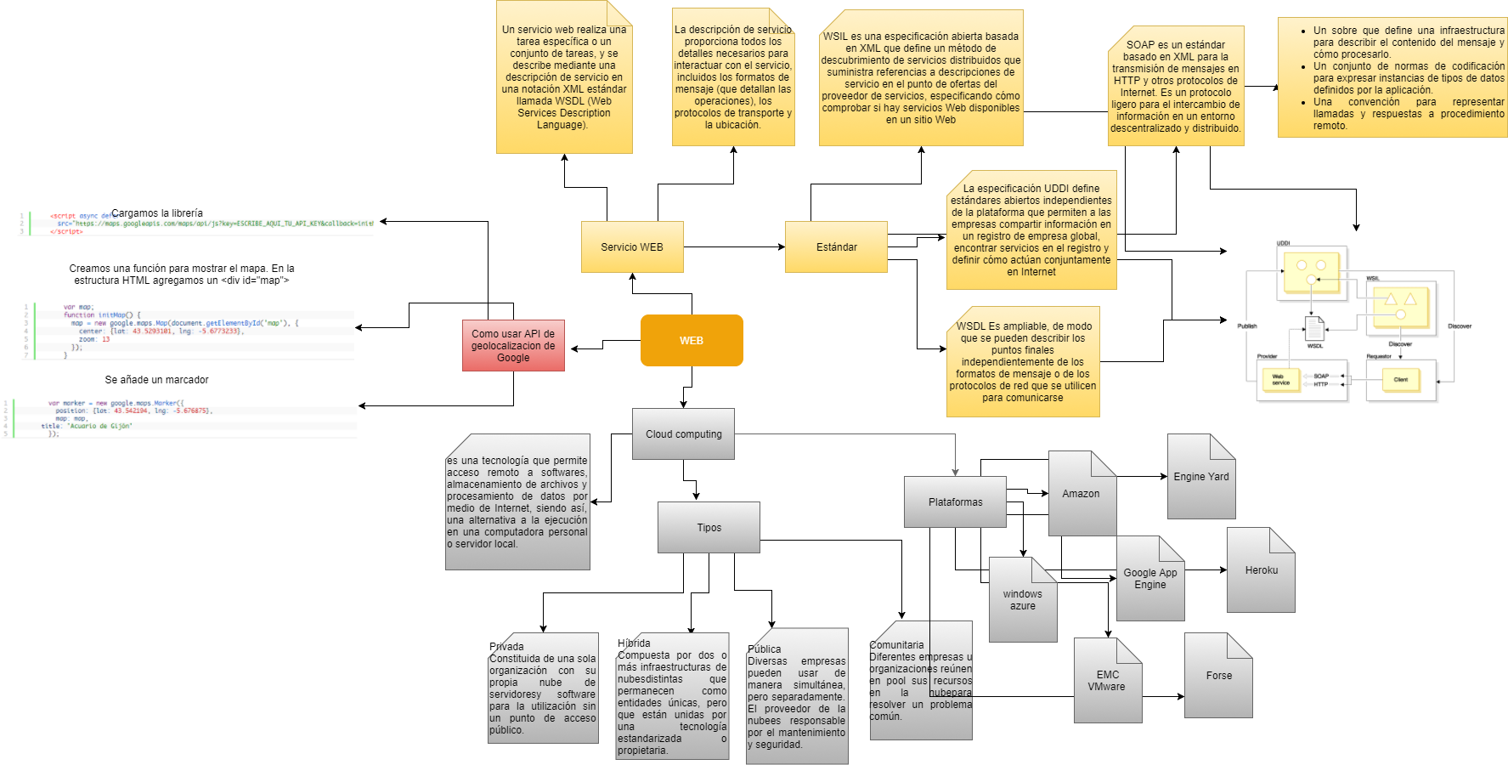

[1] | Mozilla, «MDN web docs,» Mozilla, 2017. [En línea]. Available:  https://developer.mozilla.org/es/docs/Web/HTTP/Basics_of_HTTP/Evolution_of_HTTP. [Último acceso: 23 Septiembre 2018].
[2] | Mozilla, «MDN web docs,» 2017. [En línea]. Available: https://developer.mozilla.org/es/docs/Web/HTTP/Methods. [Último acceso: 23 septiembre 2018].
[3] | «Aprende a programar,» [En línea]. Available: https://www.aprenderaprogramar.com/index.php?option=com_content&view=article&id=926:cabeceras-http-headers-que-son-y-para-que- sirven-status-authorization-user-agent-referer-cu01208f&catid=83&Itemid=212. [Último acceso: 23 septiembre 2018].
[4] | L. Diego, «diego,» 2018. [En línea]. Available: https://diego.com.es/codigos-de-estado-http. [Último acceso: 23 septiembre 2018].

